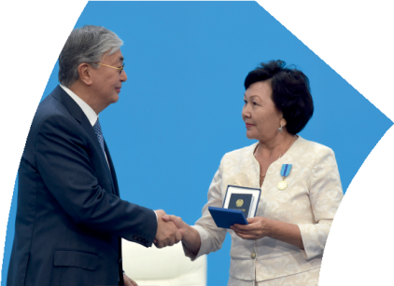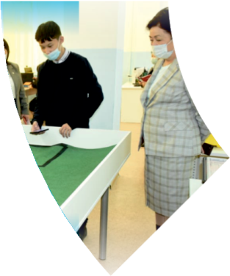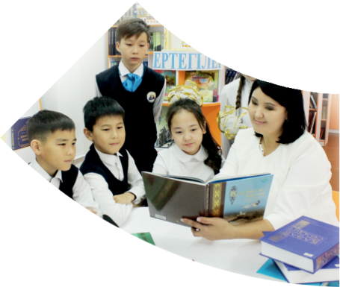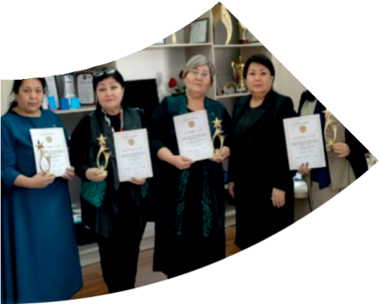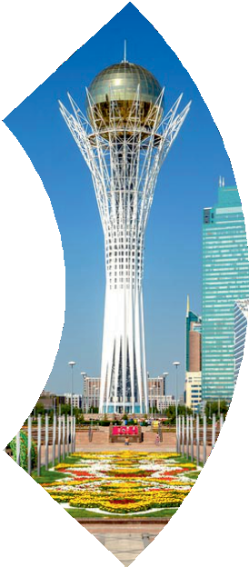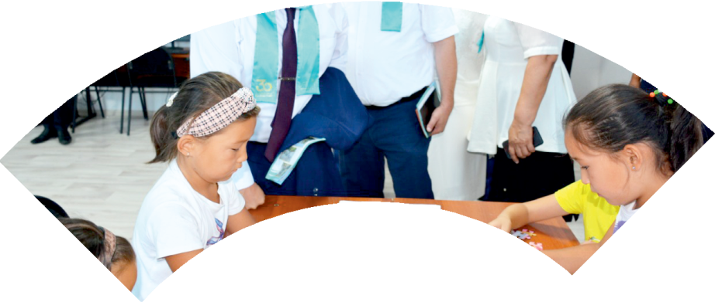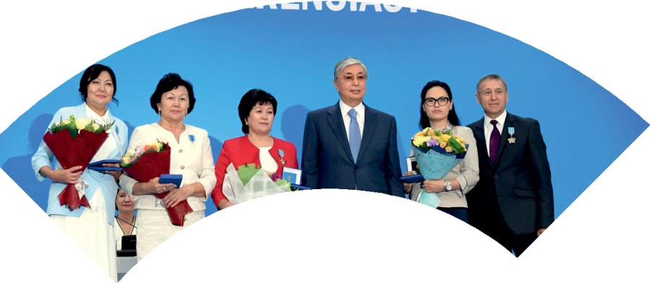

**Құрметті ұстаз – бақ**

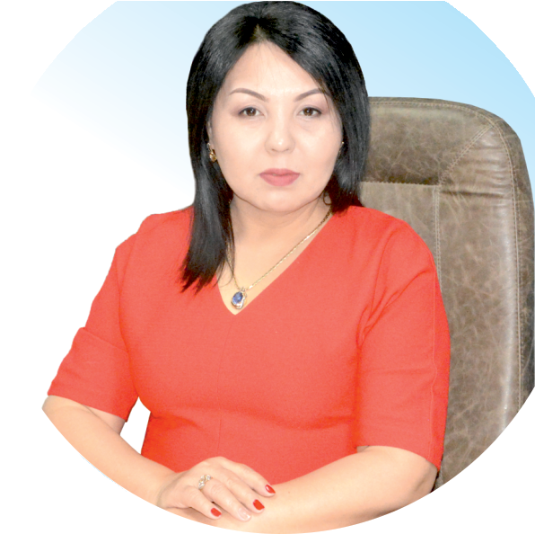

**сыйлаған еңбегі,**

**Абыройлы, сыйлы жандар**

**елдегі**

***ЕСЕНБақыткүлАртыққызы,***



***басредактор***

Адамзатқа бақыт сыйлайтын басты құндылық білім екені белгілі. Кез-келген мемлекеттің бәсекеге қабілеттілігі де ең алдымен азаматтарының білім деңгейіне байланысты болатынын өмірдің өзі дәлелдеуде. Сондықтан да Қазақ Елінің ғажап елге айналуы үшін білім саласын басым бағытта дамытуға бәріміз өз үлесімізді қосуымыз керек деп ойлаймын. Қазақстан Республикасының Президенті Қасым-Жомарт Тоқаев ««Ұстазы жақсының ұстамы жақсы» деген халқымыз. Ұстазсыз адам болмайды. Бәріміз де кезінде мұғалімнің тәлімін алып, білімін үйрендік. Сондықтан болашаққа жол сілтейтін мұғалімнің еңбегін лайықты бағалау – өте маңызды міндет» деп атап өтіп, ұстаздардың еңбегін жоғары бағалаған болатын.

Еліміздің өркендеуіне өлшеусіз үлес қосып, жарқын болашағымыз жас ұрпаққа сапалы білім, жақсы тәрбие беру жолында аянбай еңбек етіп жүрген ұстаздар қауымына қандай құрмет көрсетсек те жарасады. Осыған орай редакциямыз «Мұғалімдер күні» мерекесі, «Ұлт ұстазы Ахмет Байтұрсыновқа 150 жыл» мерейтойына орай қоғамда Ұстаздар қауымының ұлы еңбегін бағалап, білім саласының дамуына сүбелі үлес қосып жүрген ұстаздарымызды дәріптеу, оларға алғыс білдіріп, «ҚҰРМЕТТІ ҰСТАЗ» төсбергісімен марапаттау, мадақтау мақсатында«ҚҰРМЕТТІ ҰСТАЗ**»**Республикалық байқауын ұйымдастырған болатынбыз. Байқауға республика көлеміндегі мектепке дейінгі, орта, арнайы, мамандандырылған, қосымша, жалпы орта, техникалық және кәсіптік білім беру ұйымдарының кемінде 5 жыл үздіксіз педагогикалық еңбек өтілі бар ұстаздары қатысты. Педагог кадрлардың теориялық білімі мен практикалық дағдыларын тереңдету, педагог мәртебесін арттыру, сапалы білімге қолжетімділікті арттыратын ең құнды материалдарды жинақтап, жақсы мұғалімдердің тәжірибе алаңын құру, кәсіби деңгейін ұдайы көтеріп отыру, теориялық білімі мен әдістемелік біліктілігін үздіксіз жетілдіру, мұғалімдерді оқытудың озық әдіс-тәсілдерімен қаруландыра отырып, шығармашылық жұмыстарын баспа беттерінде жариялауға мүмкіндік жасау, жаңаша жұмыс жасауға ынталандыру, олардың еңбегіне алғыс айту мақсатында ұйымдастырған байқауымызға еліміздің барлық аймақтарының ұстаздары белсенді қатысқаны бізді үлкен қуанышқа бөледі.

Байқау жеңімпаздарына «Мұғалімдер күні мерекесіне орай «ҚҰРМЕТТІ ҰСТАЗ» төсбелгісі мен арнайы Грамотасы беріліп, педагогтың шығармашылық еңбегі болып табылатын жаңартылған білім бағдарламасының әдіс-тәсілдерін қолданып өткізген ашық сабағы «БІЛІМ ШЫҢЫ-ҒЫЛЫМ СЫРЫ» журналының bilim-shini.kz сайтында жарияланып отыр. Байқаудың барлық қатысушылары Сертифкатталды. Бұл өз кезегінде педагогтардың ең құнды материалдары жинақталып, озық тәжірибе алаңының құрылуының бастамасы болуда.

Құрметті ұстаз – бақ сыйлаған еңбегі, абыройлы, сыйлы жандар елдегі. Біз білікті ұстаздардың арқасында ғана білімді елге айналатынымызды түсінетін кез келді. Білімді елдің ғана болашағы жарқын болатыны бүгінде баршаға аян. Құрметті ұстаздарымызды қадірлей білейік, білімді балаларымызды бағалай білейік!

Мұғалімнің тегі: Ахатова Айнур Турымтаевна

Мектебі: №18 М.Байзақов атындағы ЖОМ

Пәні:бастауыш сынып

Сыныбы: 4

Облысы:Түркістан

Ауданы: Жетісай

ЖЕТІСТІКТЕРІ (2020,2021,2022 жылдарғы): "Білім-ғылым " Республикалық ғылыми әдістемелік журнал "9 саны және цифры" ашық сабақ 2020ж, бастауыш сынып мұғалімдері арасында ұйымдастырған онлайн олимпиаданың 1 дәрежелі диплом жеңімазы 2020ж., Халықаралық "Жас дарын " 2-сыныптар арасында олимпиадаға жеңімпаздарды дайындағаны үшін "Алғыс хат"2020ж. , 2-дәрежелі диплом Халықаралық Бастауыш сынып ұстаздары арасында олимпиаданың жеңімпазы 2020ж., "Шебер Ұстаз " Республикалық ғылыми-әдістемелік журнал "Құрмет грамотасы" 2020ж, "ZHARQYN BOLASHAQ" республикалық ғылыми-әдістемелік журналында "Қазіргі ұстаздың сөйлеу мәдениеті" атты мақала 2021ж., "Логика әлемі" авторлық бағдарлама 2021ж.

**МАТЕРИАЛ ТАҚЫРЫБЫ: Болымды және болымсыз етістік**

«№18 М.Байзақов атындағы орта мектебі» КММ

**Қысқа мерзімді жоспар**

|  |  |  |
| --- | --- | --- |
| Бөлім: | **Атақты адамдар** | |
| Мұғалімнің аты-жөні | Ахатова Айнур Турымтаевна | |
| Күні: 01.03.2022ж. |  | |
| Сынып:**3 «Ә»** | Қатысушылар саны:21 | Қатыспағандар саны: |
| Сабақтыңтақырыбы | **Болымды және болымсыз етістік** | |
| Оқу бағдарламасына сәйкес оқыту мақсаттары | 3.4.2.3 сөйлемнен сөз таптарын (зат есім, сын есім, сан есім, етістік) табу  3.4.2.5 болымды және болымсыз етістіктердің айырмашылығын анықтау | |
| Сабақтыңмақсаты | **Барлық оқушылар:** сөз таптарын ажыратып, болымды және болымсыз етістіктердің айырмашылығын анықтай алады.  **Көптеген оқушылар**: етістіктердің мағынасындағы өзгешелікті анықтай алады. **Кейбір оқушылар:** болымды, болымсыз етістіктер қолданып сөйлемдер құрай алады. | |

      Сабақтыңбарысы

|  |  |  |  |  |
| --- | --- | --- | --- | --- |
| Сабақтыңкезеңі/ уақыт | Педагогтіңәрекеті | Оқушыныңәрекеті | Бағалау | Ресурстар |
| Ұйымдастыру,  өзін –  өзі тексеру  Өткен білімді еске түсіру  10 мин | **Ынтымақтастық атмосферасын** қалыптастыру.  Топқа бөліну.  1-топ. «Жауқазын»  2-топ. «Бәйшешек»  3-топ. «Түймедақ»  «**Ыстық лебіз**» майшам арқылы сабаққа сәттілік тілеу.  «Күлкі терапиясы» видео көрсету  **Өткен тақырыпқа шолу .**  **«Пісте» әдісі**  А) Сұрақ-жауап: 1.Етістік дегеніміз не? 2.Етістік нешеге бөлінеді? 3.Негізгі етістік дегеніміз не ? 4.Туынды етістік дегеніміз не**?**  5. Дара етістік деген не?  6.Тәуелдік жалғау деген не?  **7**. Күрделі етістік дегеніміз не?  8. Зат есімді тәуелде.  9. Негізгі зат есім деген не? Мысал келтір  10. Туынды зат есім деген не? Мысал келтір. | Жаттығу жасайды.  Топқа бірігеді.  Сұраққа жауап береді.  Әркім бір-бір мысал келтіреді. | **Дескриптор**:  -Тақырыпқа қатысты сұраққа дұрыс жауап береді-1балл.  Оқушылар жауабын толықтырып, әр қайсысына тиімді кері байланыс беріп отыру. | C:\Users\hp\Desktop\майшам1.jpg  Майшам  C:\Users\hp\Pictures\семечка.jpg  Заттар суреті |
| Жаңа білім  5 мин  Бейнефильм көру 3мин  15 мин  3 мин  3 мин  Бекіту  3 мин | **(Ұ, Д) 1- тапсырма- «Мағынаны тану» әдісі.**  Тақтамен, дәптермен жұмыс.  **28-жаттығу.**  Етістіктерді салыстырып оқыңдар. Олардың мағынасында қандай өзгешелік бар екеніне назар аударыңдар.  жүз – жүзбе  күл – күлме  төк – төкпе  жаз –жазба  бар – барма  тақ – тақпа  - Қосымшалыетістіктердікөшіріпжазыңдар. Түбір мен қосымшаны  тиістібелгіменбелгілеңдер.  **(Ұ) Болымды және болымсыз етістік туралы анимациялық бейнефильм көру. (https://imektep.kz/ )**  Талқылау сұрақтары:  -Фильм не туралы?  -Болымды етістік дегеніміз не?  -Болымсыз етістік қалай жасалады?  -Болымсыз етістік жасайтын жұрнақтарды ата.  -Өздерің жасаған қорытындыны анықтамамен салыстырыңдар.  **Анықтама:**    **29-жаттығу. Топтық жұмыс.**  **«Пазл құрастыру»** Шашылған бөлшектерді (пазлдарды) дұрыс құрастырсаңдар, мақалды оқи аласыңдар**.**  Мақалды жатқа, көркем жазыңдар.  1. Өткен іске **өкінбе.**  *2*.Атаңның баласы **болма**,  Адамның баласы **бол**.  3. Киіміңе **мақтанба,**  Біліміңе мақтан.  -Мақалдың мағынасын түсіндіріңдер.  -Қарамен жазылған етістіктерді салыстырып, олардың мағынасында қандай өзгешелік бар екенін айтыңдар.  **Сергіту сәті.**  Алғыс айту,аналар туралы өлең шумақтарын айту.  **(Т) 3-тапсырма--«Ойлан, жұптас, талқыла» әдісі.**  **31-жаттығу.**  Ребустың шешуіндегі сөз болымсыз етістік бола ала ма? Ойларыңды дәлелдеңдер. Шешуіндегі сөзді қатыстырып сөйлемдер құраңдар.    **«Дұрыс па? Бұрыс па?»ойыны**  1.Етістік болымды және болымсыз етістік болып екіге бөлінеді.  2.Болымды етістік болымсыз етістікке –ма,-ме,-па,-пе,-ба,-бе жұрнақтары жалғану арқылы жасалады.  3.Болымсыз етістік жасайтын жұрнақтар –ма,-ме,-па,-пе,-ба,-бе  4.Жұлма,қума,шашпа – болымсыз етістіктер.  5.Тыңда, сыйла,жина – болымсыз етістіктер.  **Жеке жұмыс:**ҚБ тапсырмаларын орында.  **Семантикалық карта.**  Тапсырма. Сөздерді сөз таптарына қарай тұсына (+) белгісін қой.  Сөздер  Затесім кітап  Етістік ұшты  Күрделі  етістік жүгірежөнелді  Туынды етістік ақылдас  Болымды етістік оқыды  Болымсыз етістік жүгірме | Сыныппен бірге тапсырманы талдайды. Дәптерге жазады.  Қойылған сұрақтарға жауап береді.  Тапсырманы орындайды.  Өлең тыңдап сергиді.  Тапсырмаларды орындайды.  Дұрыс жауапқа (v) белгісін , бұрыс жауапқа (×) белгісін көрсетеді.  Сөздерді сөз таптарына қарай тұсына (+) белгісін қояды. | **Дескриптор:**  Етістіктерді оқиды, салыстырады -1 балл.  Қосымшалы етістіктерді көшіріп жазып, түбір мен қосымшаны  тиісті белгімен белгілейді -2балл.  Мақалды жатқа, көркем жазады-1балл.  Мақалдың мағынасын түсіндіреді-1балл.  етістіктерді салыстырып, Болымды, болымсыз етістіктерді анықтайды -8балл.  **Дескриптор**:  Ребустың шешуіндегі сөз болымсыз етістік болатынын дәлелдейді, сөйлемдер құрайды -2балл.  **Дескриптор**:  Болымды және болымсыз етістіктерді ажыратады.  **Дескриптор**:  Сөздерді сөз таптарына қарай дұрыс ажыратады. | Оқулық, дәптер  бейнефильм (https://imektep.kz/ )  Пазлдар  Оқулық, дәптер  Ребус  (v), (×) белгілер  C:\Users\hp\Desktop\дұрыс белгі — копия.png  Кесте |
| Кері байланыс  2 мин | **Кері байланысты «Менің көңіл-күйімнің өлшемі» әдісі** арқылы береді.  **Оқу тапсырмасы:** 30-жаттығу, ереже жаттау | Кері байланыс жасайды.  Тапсырманы жазып алады. | ҚБ қойылады. | C:\Users\hp\Desktop\градусник.jpg |